MANUAL DE USUARIO
Proyecto Formativo: Mercapleno
Sistema Web y Móvil de Gestión de Ventas e Inventario

Historial de cambios
Versión | Fecha | Autor | Descripción
1.0 | 02/09/2026 | Jeferson Bernal  Sebastian Rivera | Primer borrador del manual de usuario
1.1 | 03/09/2026 | Jeferson Bernal  Sebastian Rivera | Completando el documento
1.2 | 11/09/2026 | Jeferson Bernal  Sebastian Rivera | Corrección de documento por proyecto desplegado

Aprobaciones
Rol | Nombre | Firma | Fecha
Product Owner
Scrum Master

Contenido

1. Introducción
2. Objetivos
Objetivos específicos
3. Alcance
4. Roles y Permisos
5. Registro y autenticación
5.1. Procedimiento de Registro de Nuevos Clientes
6. Guía de Inicio (Autenticación)
7. Gestión de Productos
8. Gestión de Proveedores
9. Proceso de Venta (Catálogo y Carrito)

1. Introducción
El presente manual de usuario tiene como finalidad proporcionar una guía detallada y estructurada para el uso de la plataforma Mercapleno, un Sistema Web y Móvil integral orientado a la Gestión de Ventas e Inventario. A través de este documento, los distintos perfiles de usuario (Administradores, Empleados y Clientes) podrán comprender las características principales del sistema, sus flujos operativos y las mejores prácticas para asegurar un uso eficiente y seguro.

2. Objetivos
Proporcionar a los usuarios una guía clara, detallada y secuencial para la correcta operación y configuración y aprovechamiento de todas las funcionalidades del sistema MERCAPLENO.

2.1. Objetivos Específicos
- Orientar al usuario en el proceso de acceso, navegación y uso de los distintos módulos del aplicativo.
- Servir como material de apoyo y consulta autónoma ante dudas frecuentes o solución de incidentes básicos.

3. Alcance
Este documento abarca la descripción funcional, navegación y procedimientos en MERCAPLENO.
Está dirigido principalmente a los roles de Administración, Empleado y cliente, cubriendo desde el inicio de sesión y configuración básica hasta la operación final de los módulos que dispone MERCAPLENO.

4. Roles y Permisos
A continuación se presenta la matriz de acceso por cada rol dentro de la plataforma:
Módulo | Administrador | Empleado | Cliente
Gestión de Usuarios | ✅ | ❌ | ❌
Gestión de Productos | ✅ | ❌ | ❌
Gestión de Inventario | ✅ | ✅ | ❌
Reportes y Estadísticas | ✅ | ✅ | ❌
Proceso de Venta (Catálogo) | ❌ | ❌ | ✅

5. Registro y autenticación
Ingrese a la siguiente URL: ”https://mercapleno.vercel.app/login”

5.1. Procedimiento de Registro de Nuevos Clientes

Si aún no dispone de una cuenta en Mercapleno, siga estos pasos para realizar su registro:
- Ingrese a la plataforma a través de la URL: “https://mercapleno.vercel.app/login”
- Al cargar la página, visualizará inicialmente el panel de inicio de sesión (Login). En esta pantalla, localice y haga clic en la opción que dirige al formulario de registro (ej. "¿No tiene cuenta? Regístrese aquí " o"Registrate ").

Figura 1: Pantalla de inicio de sesión destacando el enlace para acceder al Registro
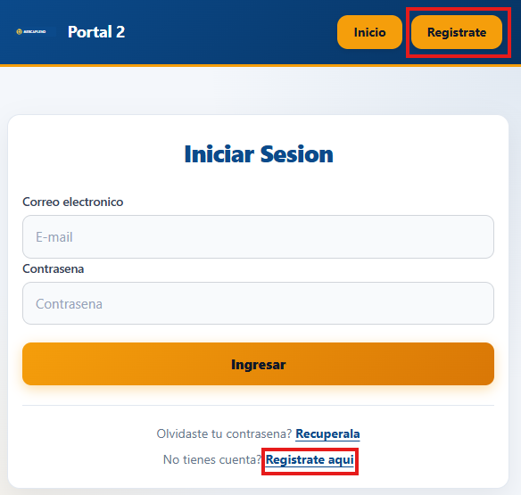

- Se desplegará el formulario de registro. Complete todos los campos solicitados con su información personal.
- Tenga en cuenta que el sistema realizará validaciones en tiempo real para verificar que el usuario no exista en la base de datos y que los datos ingresados cumplan con las reglas de negocio. Asegúrese de cumplir con los formatos requeridos (por ejemplo, correos electrónicos válidos o contraseñas seguras) antes de continuar. Si algún dato es incorrecto, el sistema resaltará el campo para su corrección.
[Figura 2: Formulario de registro mostrando los campos y las validaciones del sistema]
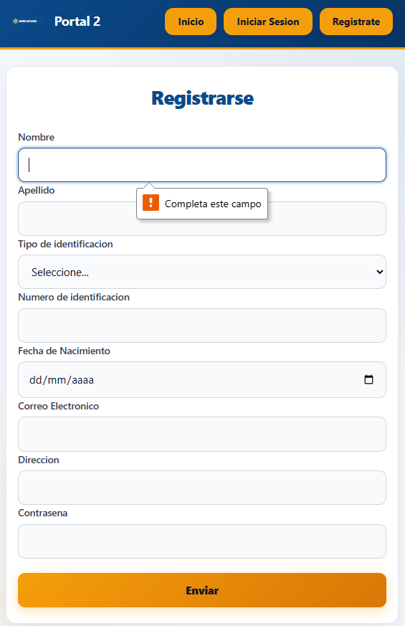
- Una vez completada la información, presione el botón “Enviar” . El sistema confirmará la acción y lo redirigirá a un nuevo formulario.

- En esta nueva pantalla, ingrese el código de verificación enviado a su correo electrónico para finalizar el proceso de registro.
[Figura 3: Pantalla de validación de correo electrónico solicitando el código de confirmación]
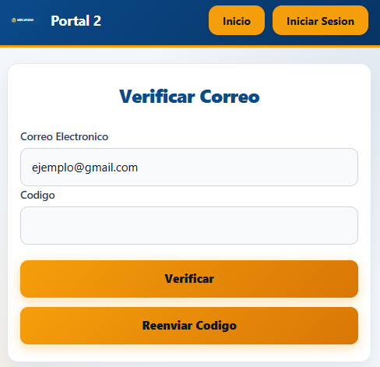

REGLA DE SEGURIDAD - CÓDIGOS TEMPORALES
El código de verificación tiene una vigencia máxima de 15 minutos. Si el código expira, utilice la opción «Reenviar código» en la pantalla de validación y se enviará un nuevo código.

6. Guía de Inicio (Autenticación)

6.1. Inicio de Sesión para Clientes
Los clientes cuentan con un acceso estándar mediante sus credenciales registradas. Para ingresar a la plataforma, siga estos pasos:
- Ingrese su correo electrónico y contraseña en el formulario de inicio de sesión.
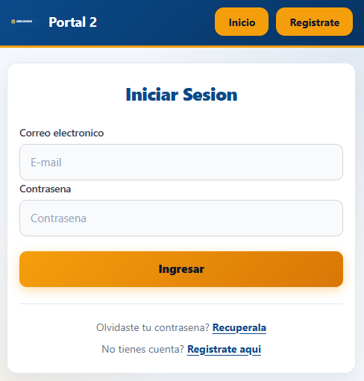
- Tras validar las credenciales presione el botón “INGRESAR” ,
el sistema le dará acceso directo al catálogo de productos. (Debido proceso queda especificado en el punto 7.)
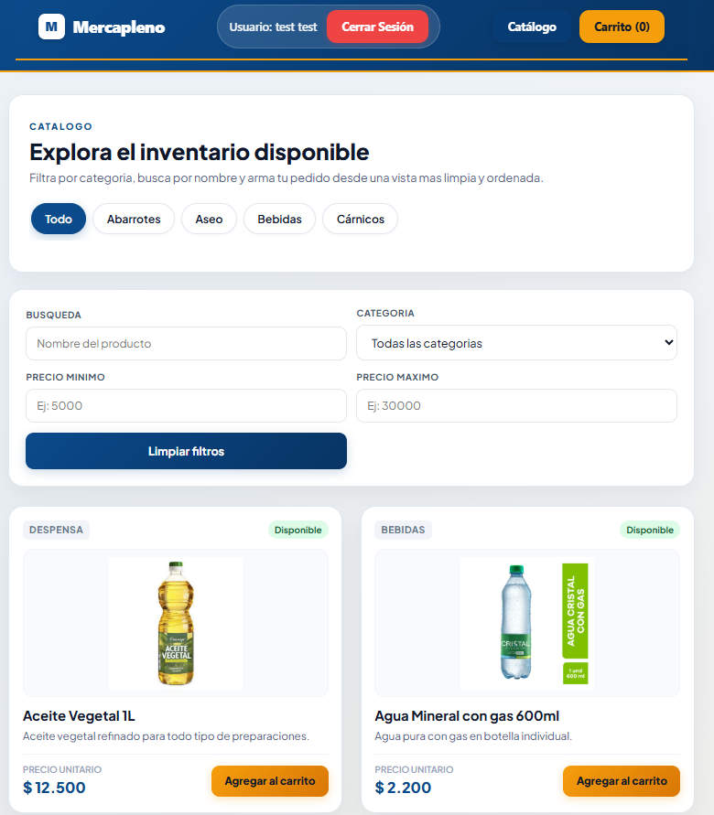

6.2. Inicio de Sesión para Administradores y Empleados
Los perfiles administrativos y de empleados cuentan con un nivel adicional de seguridad mediante autenticación de doble factor (2FA). Siga este procedimiento:
- Ingreso de credenciales: Introduzca su correo electrónico y contraseña en la pantalla principal de acceso.
- Alerta de validación: El sistema le mandará una alerta informando que se envió un código de segundo factor
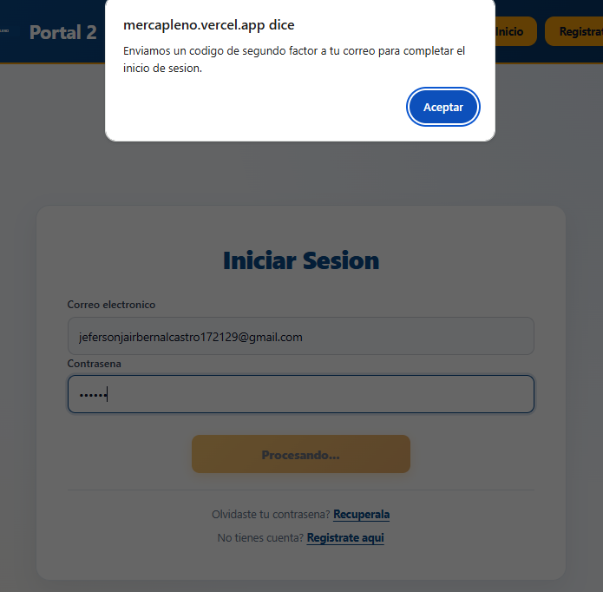
- Redirección a 2FA: El sistema lo redirigirá automáticamente a la pantalla de verificación de doble factor.
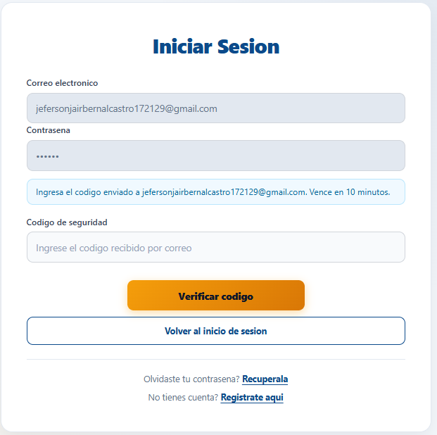
- Código de seguridad: Ingrese el código recibido en el dispositivo configurado para su cuenta y presione el botón “Verificar código”.
- Acceso al panel: Una vez verificado el código, accede al panel administrativo de la plataforma.
  - El panel del rol administrador:
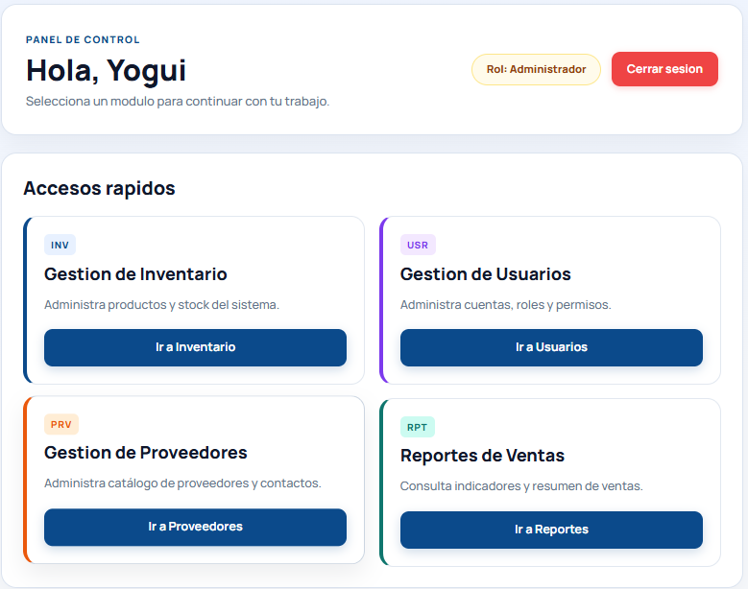

  - El panel del rol empleado:
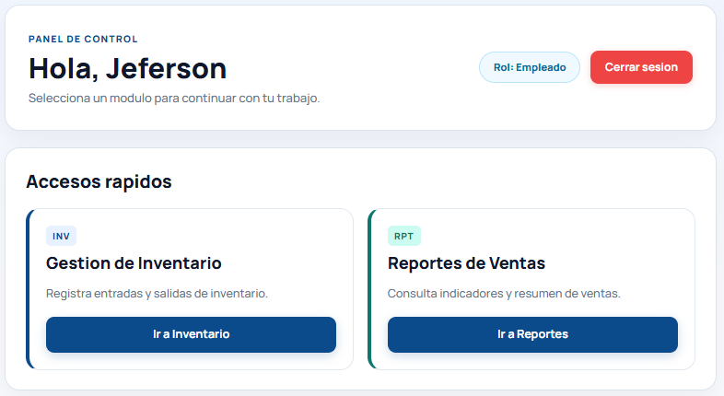

6.3. Recuperación de Contraseña
Si ha olvidado su contraseña, puede restablecer el acceso a su cuenta siguiendo estos pasos:
- En la pantalla de inicio de sesión, haga clic en el enlace 'Recuperarla' ubicado en la parte inferior del formulario.
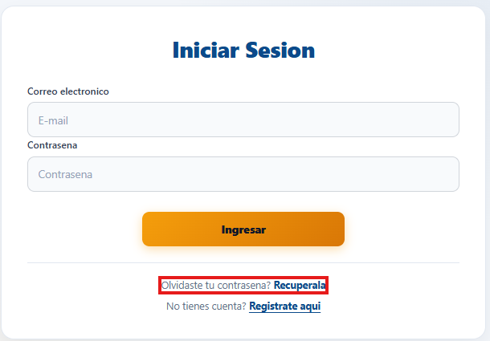
- Se redirigirá a un nuevo formulario alli ingrese el correo electrónico asociado a su cuenta
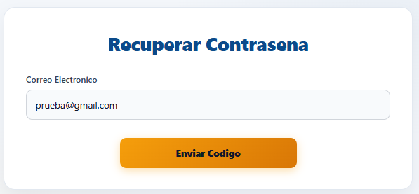
y presione el botón “Enviar código” para solicitar el cambio.
- El sistema enviará un código de verificación a su correo electrónico y el sistema lo redirigirá a un nuevo formulario donde pondrá el código y la nueva contraseña
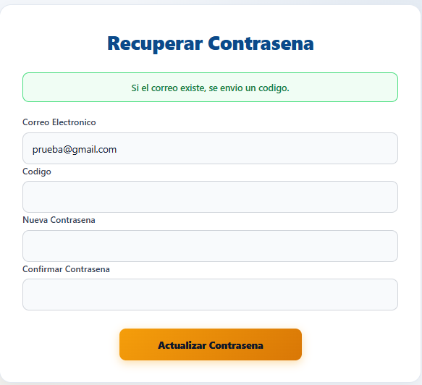
Al terminar presionar en el botón “Actualizar Contraseña”
- Una vez validada su identidad, el sistema le solicitará ingresar y confirmar una nueva contraseña para completar el proceso.

7. Gestión de Productos
Acceso: Exclusivo para Administrador
Este módulo permite mantener el catálogo comercial actualizado los datos de los productos, administrando categorías, los proveedores asociados con los productos.

7.1. Registro de Nuevo Producto
Objetivo: Agregar un nuevo producto al catálogo para que esté disponible a la venta.
- Haga clic en "Ir a Inventario/Productos".
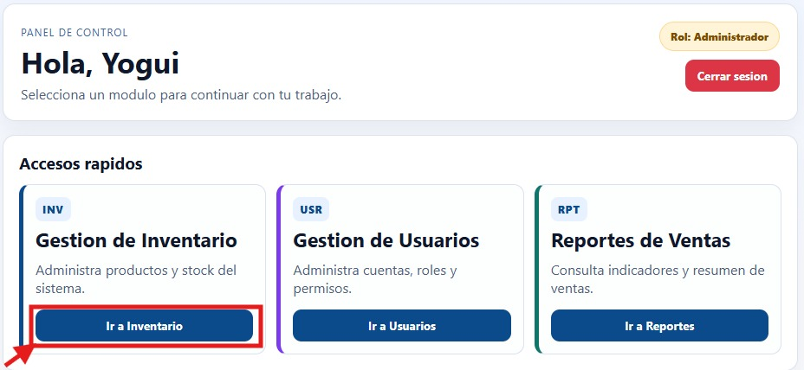
- Presione el botón "Agregar producto".
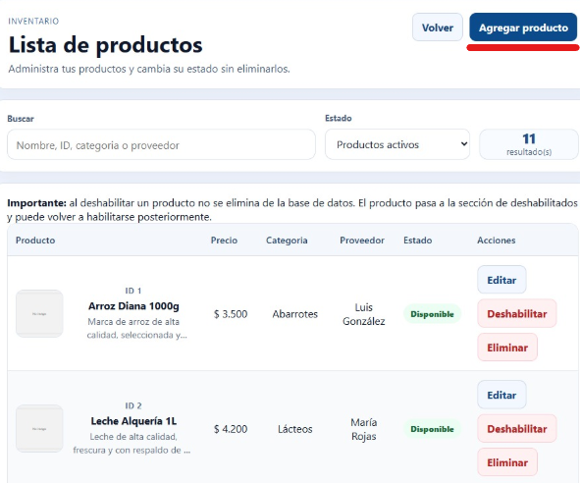
- Se desplegará un formulario con los siguientes campos:
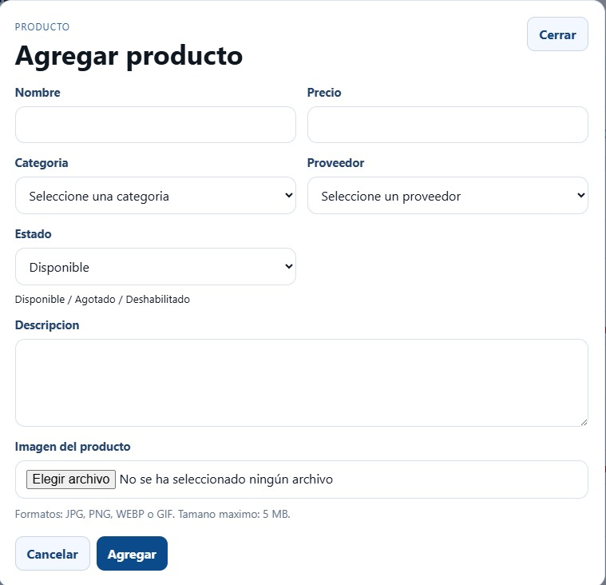
- Cargue la imagen del producto y presione "Agregar" para insertar el nuevo producto o “Cancelar” para terminar el proceso y no agregar el producto.

7.2. Editar Productos

Localiza el producto en la lista.

- Use el botón "Editar” que está localizado en las acciones de la tabla para actualizar los datos de los productos
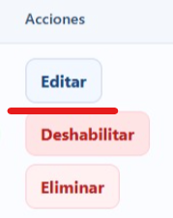

- Al presionar este botón se desplegará un formulario con los datos del producto seleccionado.
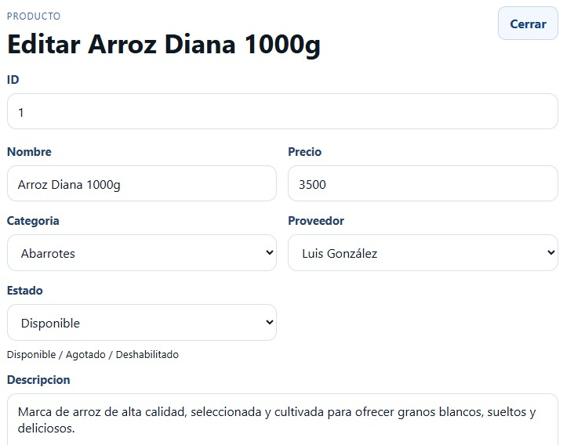
- Al terminar de editar los campos requeridos presionar “Guardar”.

7.3. Buscar Productos
Objetivo: Facilitar la localización de los productos con una barra de búsqueda con filtros.
- En la parte superior del aplicativo se encuentra la barra de búsqueda con los filtros.
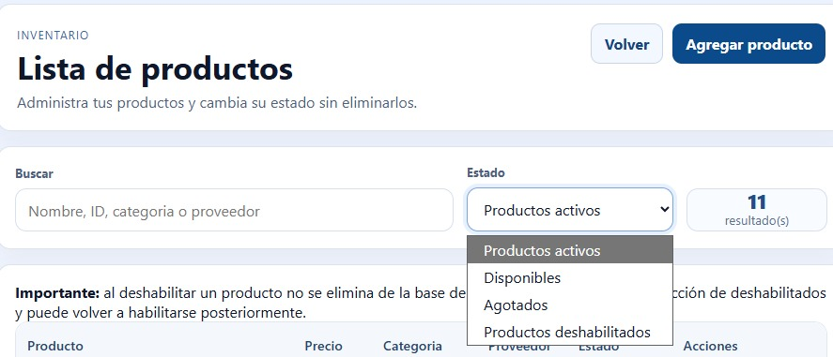

7.4. Eliminar Productos
Objetivo: Dar de baja de forma definitiva o parcial a productos que ya no requieren ser visualizados en el sistema.
- En la tabla de productos se encuentra la columna de acciones con los botones “Deshabilitar” o “Eliminar” y el estado actual del producto siendo activo o deshabilitado
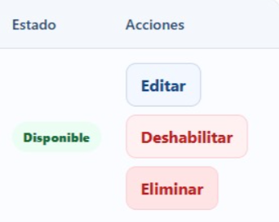
- Se desplegará una ventana de alerta confirmando la acción correspondiente y haga clic en "Confirmar".
  - Eliminar:
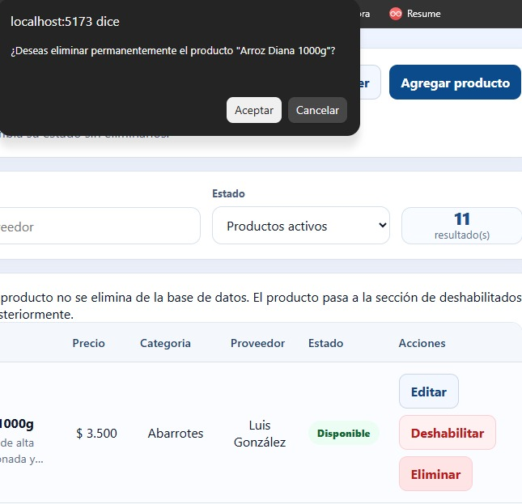
  - Deshabilitar:
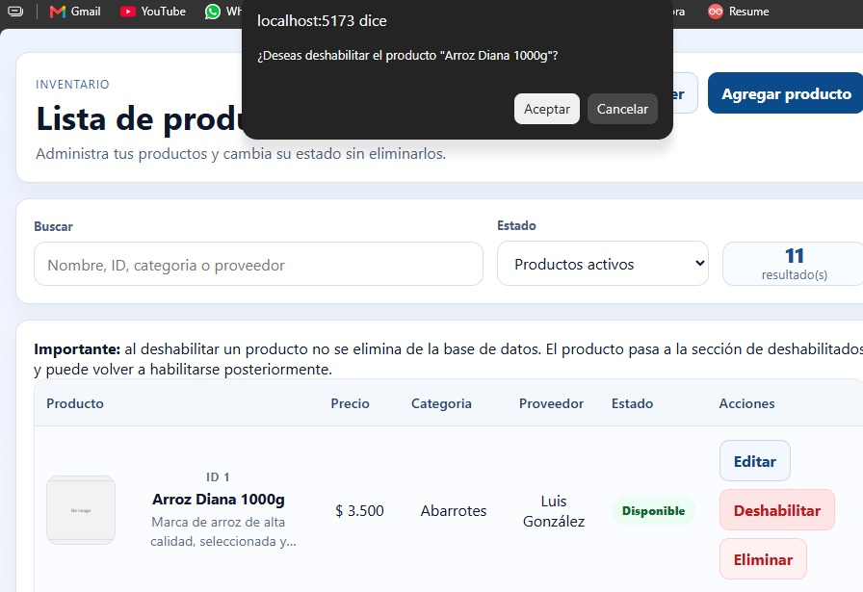

8. Gestión de Proveedores
Acceso: Exclusivo para Administrador
Este módulo es el que permite tener actualizado a los proveedores asociados a los productos.

8.1. Registro de Nuevo proveedor
Objetivo: Agregar nuevos proveedores al sistema.
- Ingrese al módulo de gestión de Proveedores
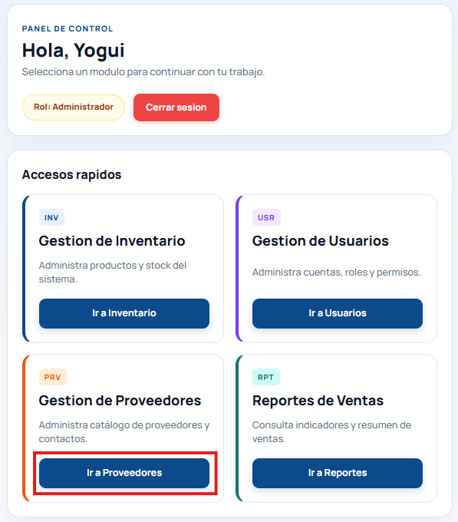

- Se abrirá la siguiente página donde deberá presionar el botón de “+ Nuevo proveedor”
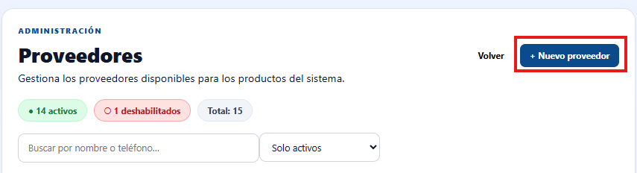
- Al presionar el botón de nuevo proveedor se desplegará el siguiente formulario.
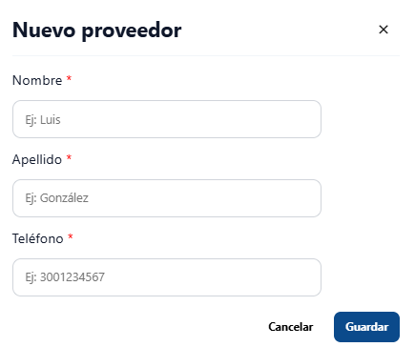
- Al terminar de llenar los datos presionar en el botón “Guardar”


8.2. Editar proveedor
Objetivo: Editar la información de los proveedores en el sistema.
- En la tabla de proveedores, identifique al proveedor que desea actualizar
- Haga clic en el botón "Editar" ubicado en la columna de acciones del usuario correspondiente.
- Se desplegará el formulario "Editar proveedor" con los datos actuales precargados. Actualice los campos necesarios (Nombre, Apellido y teléfono).
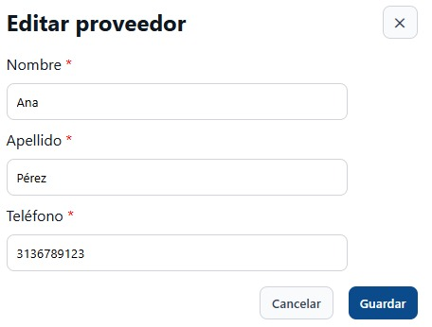
- Haga clic en "Guardar" para aplicar los cambios al sistema o "Cancelar" para salir sin realizar modificaciones.

8.3. Buscar proveedor
Objetivo: Facilitar la búsqueda de los proveedores con filtros.
- Ubique la barra de búsqueda situada en la parte superior de la tabla de Proveedores.
- Ingrese el nombre, apellido, teléfono o los filtros necesarios.
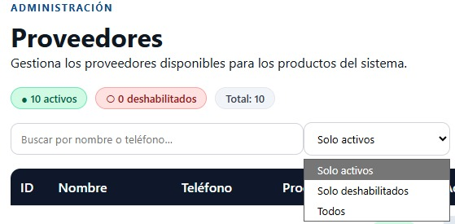
- El sistema actualizará la lista en tiempo real mostrando las coincidencias encontradas..

8.4. Eliminar o Deshabilitar proveedor
Objetivo: Dar de baja de forma definitiva o parcial a un proveedor que ya no requiere ser visualizado en el sistema
- En la tabla de proveedores, identifique al proveedor que desea Eliminar o Deshabilitar.
- Haga clic en el botón "Eliminar" o "Deshabilitar" ubicado en la columna de
acciones del proveedor correspondiente.
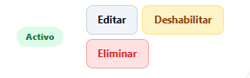
- Se desplegará una ventana de alerta confirmando la acción correspondiente y haga clic en "Confirmar".
  - Eliminar
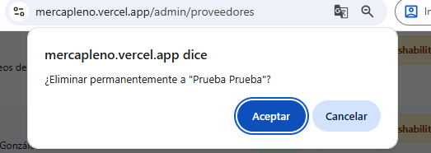
  - Deshabilitar
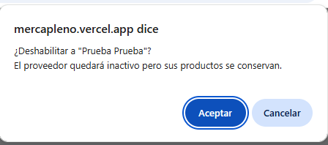

DESDE ACA LAS ACABO YO VE

9. Proceso de Venta (Catálogo y Carrito)
Acceso: Exclusivo para cliente
Garantiza una navegación fluida e intuitiva permitiendo consultar el inventario activo, realizar búsquedas focalizadas, filtrar por atributos comerciales, gestionar el carrito de compras y obtener el soporte de venta en PDF.

9.1. Consulta, Búsqueda y Filtrado del Catálogo en Tiempo Real
- Objetivo: Explorar los productos en inventario con actualización en tiempo real, aplicando criterios de búsqueda textual y delimitación por categorías y rango de precios.
- Ubicación en Plataforma: Menú Superior / Pantalla Principal (/catalogo).

Procedimiento Paso a Paso:
- Navegación al Catálogo General:
  - Tras haber autenticado su cuenta, el sistema lo dirigirá a la vista general "El inventario disponible".
  - En la barra superior visualizará su identificador de sesión (ej. Usuario: Juan Sebastian Rivera Jaimes), la opción Cerrar Sesión y el acceso al Catálogo.
  - En la sección central observará la grilla de tarjetas de productos disponibles (stock > 0). Cada tarjeta exhibe:
    - Estado de Disponibilidad: Etiqueta verde Disponible.
    - Categoría: Badge distintivo (ej. Cárnicos, Snacks, Congelados, Panadería, Abarrotes, Bebidas).
    - Detalle Comercial: Nombre del producto, gramaje/presentación (ej. 350gr, 500ml) y Precio Unitario.
    - Acción Principal: Botón de interacción amarillo "Agregar al carrito"
.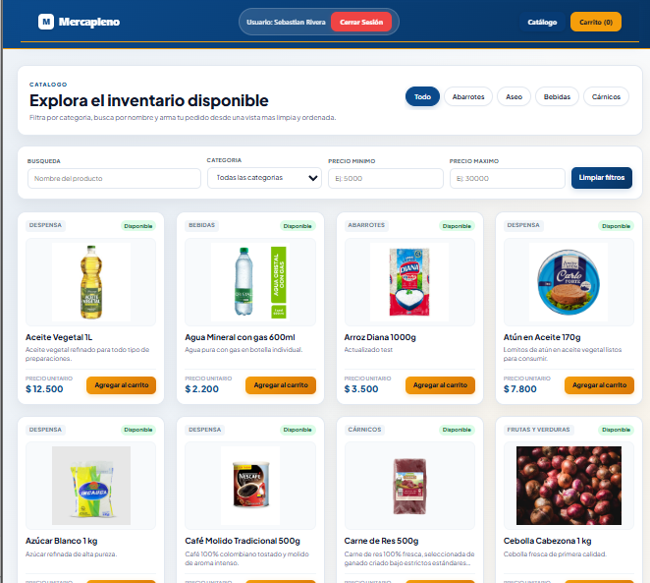
- Búsqueda por Nombre de Producto:
  - Paso 2.1: Ubique la barra de búsqueda "Busca por nombre y arma tu pedido desde una vista", situada en el extremo superior izquierdo de la parrilla.
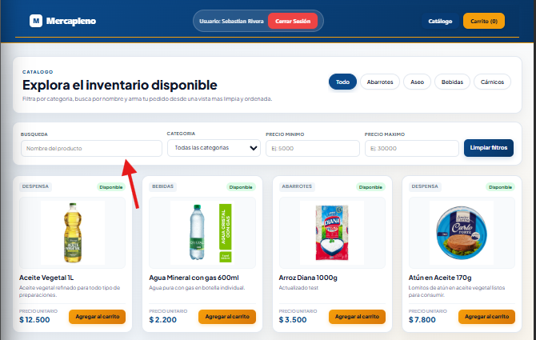

  - Paso 2.2: Haga clic sobre la casilla de texto e ingrese el nombre del producto o palabra clave (ej. "Agua Mineral con gas ").
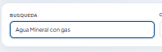

  - Paso 2.3: El sistema procesará la entrada en tiempo real (sin necesidad de presionar enter o recargar la página), filtrando de inmediato la cuadrícula para mostrar únicamente las coincidencias exactas y parciales 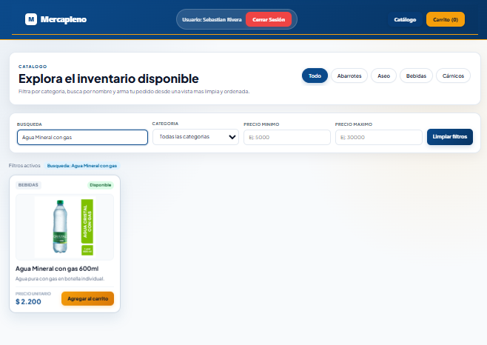

- Filtrado por Categorías:
  - Paso 3.1: Localice la lista desplegable "Categoría" (que por defecto presenta la opción "Todas las categorías").
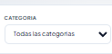
  - Paso 3.2: Despliegue el menú para visualizar las categorías del sistema: Abarrotes, Bebidas, Cárnicos, Congelados, Frutas y Verduras, Higiene Personal, etc.
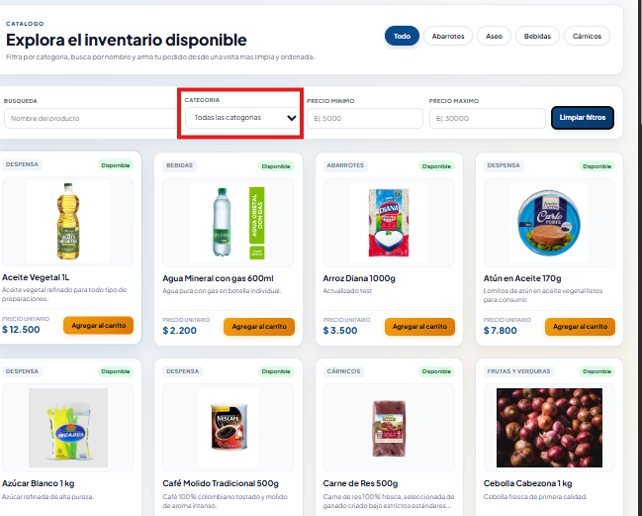
  - Paso 3.3: Seleccione una categoría (ej. "Abarrotes"). El catálogo mostrará únicamente los ítems registrados bajo ese grupo.
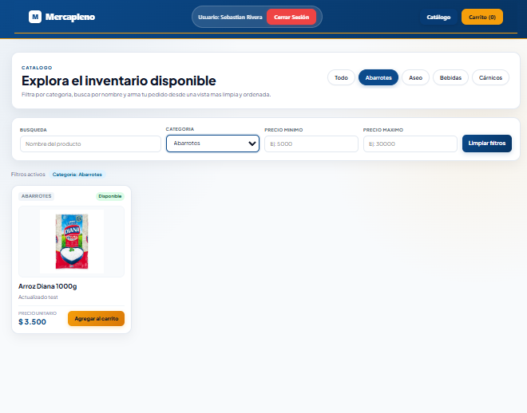

  - Paso 3.4: Seleccione "Bebidas"; la plataforma actualizará la vista mostrando de forma exclusiva los productos pertenecientes a esta clasificación.
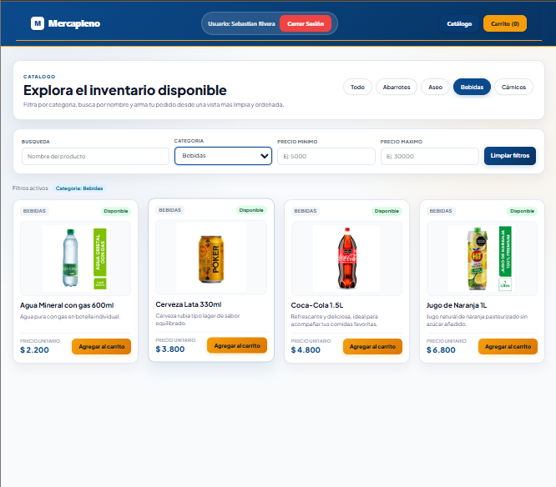
- Filtrado por Rango de Precios:
  - Paso 4.1 (Precio Mínimo): Haga clic en la casilla "Precio mínimo" y digite el valor base en pesos colombianos (ej. 5000). El sistema descartará automáticamente cualquier producto cuyo precio sea menor a esta cifra.
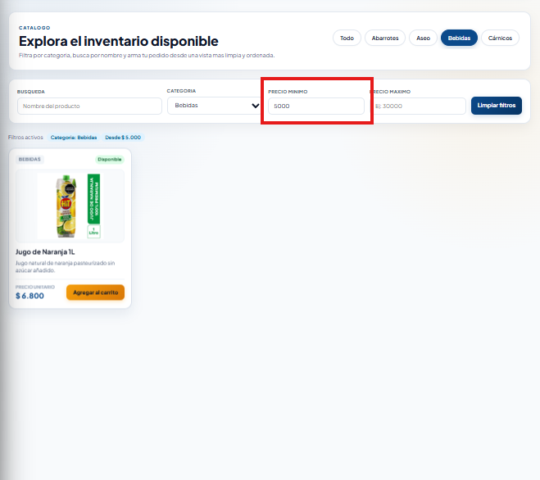

  - Paso 4.2 (Precio Máximo): Diríjase al campo "Precio máximo" e ingrese el tope máximo de costo (ej. 50000).
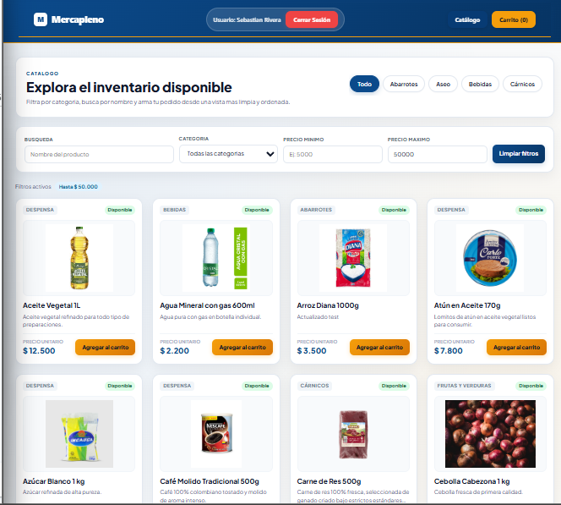
  - Paso 4.3: El catálogo recalcula la consulta dinámicamente y despliega los artículos que se encuentren estrictamente en el intervalo parametrizado ($5.000 - $50.000).
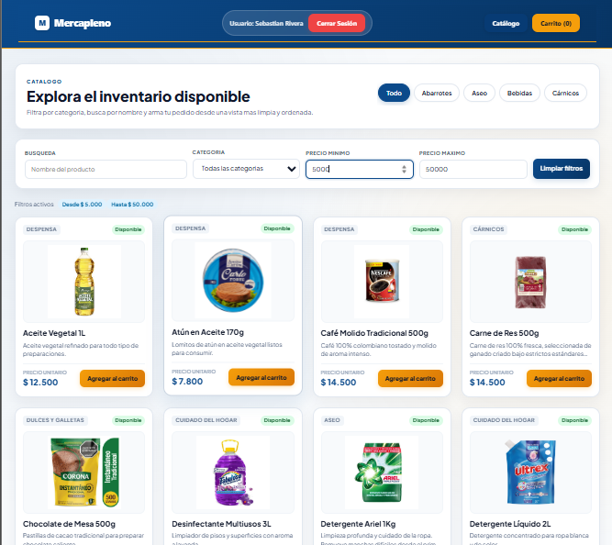
- Reinicio y Restablecimiento de Filtros:
  - Para restablecer la búsqueda general, limpie las cajas de texto de precio o seleccione la opción "Todas las categorías" en el menú desplegable.
  - Si elige una categoría sin inventario disponible bajo los filtros activos , el sistema informará la ausencia de coincidencias de stock sin alterar la sesión del cliente.
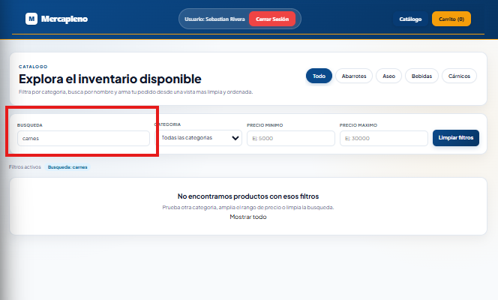

.

9.2. Selección y Adición de Productos al Carrito
- Objetivo: Añadir artículos seleccionados desde la tarjeta del catálogo directamente a la orden de compra.

Procedimiento Paso a Paso:
- Identificación: Ubique el artículo deseado mediante el catálogo general o la barra de filtros.
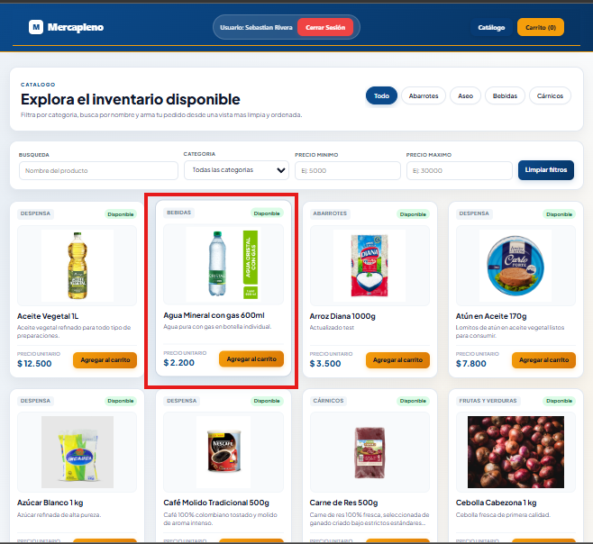

- Adición: Haga clic sobre el botón amarillo "Agregar al carrito" ubicado en la tarjeta del producto.
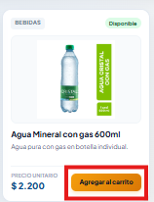
- +Validación Automática del Sistema:
  - El sistema verifica la disponibilidad de stock en la base de datos (stock > 0).
  - Nuevo ítem: Si el artículo no estaba en el carrito, se ingresa con una cantidad inicial de 1 unidad.
  - Ítem existente: Si el producto ya figuraba en la orden, el sistema suma automáticamente +1 unidad a la cantidad solicitada.

- Confirmación Visual: Aparecerá una notificación emergente confirmando que el producto se añadió con éxito y el contador del icono Carrito en el menú superior actualizará el número total de artículos seleccionados.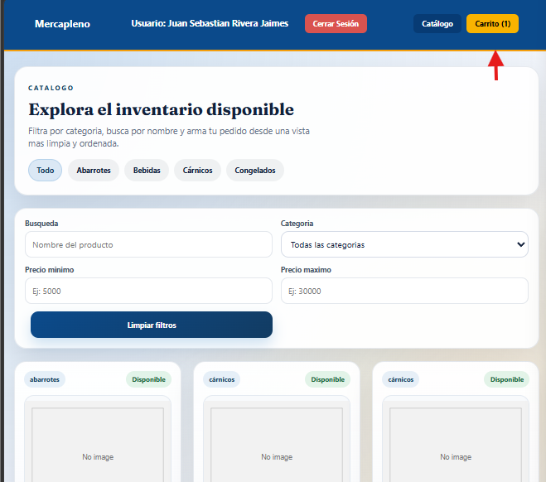

9.3. Gestión del Carrito de Compras
- Objetivo: Permitir al cliente revisar el resumen de su pedido, ajustar las cantidades deseadas o remover ítems antes de proceder al pago.

Procedimiento Paso a Paso:
- Acceso: En el encabezado superior de la plataforma, haga clic en el botón o ícono de "Carrito".
- Revisión del Resumen de Pedido: Se abrirá la vista detallada mostrando:
  - Nombre del producto e imagen de miniatura.
  - Precio unitario.
  - Casilla de cantidad seleccionada.
  - Subtotal calculated por ítem.
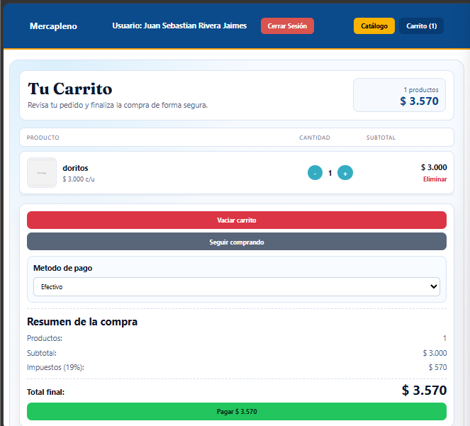
- Modificación de Cantidades:
  - Aumentar unidades (+): Presione el botón +. El sistema re calcula el subtotal validando que la cantidad no supere las existencias reales en inventario. Si supera el stock, se desplegará la alerta: "Cantidad solicitada excede el stock disponible".
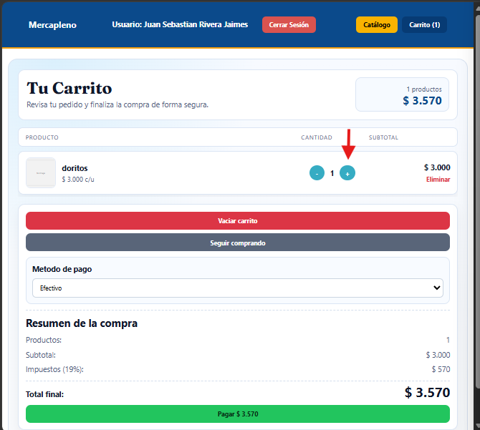
  - Disminuir unidades (-): Presione el botón -. El subtotal se recalcula al instante. Si la cantidad llega a 1 y vuelve a restar, el sistema procedera a remover el producto.
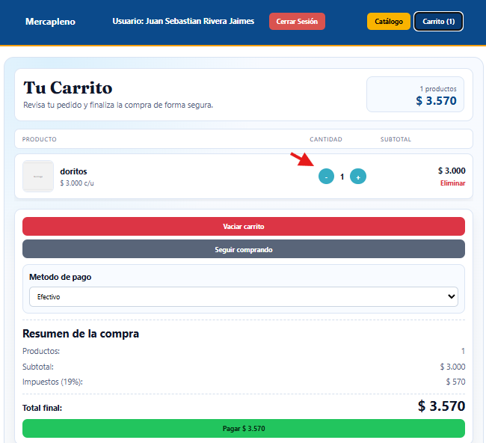

- Remoción de un Producto: Si desea eliminar un ítem por completo, haga clic en el botón "Eliminar" (o icono de papelera) asociado al producto.
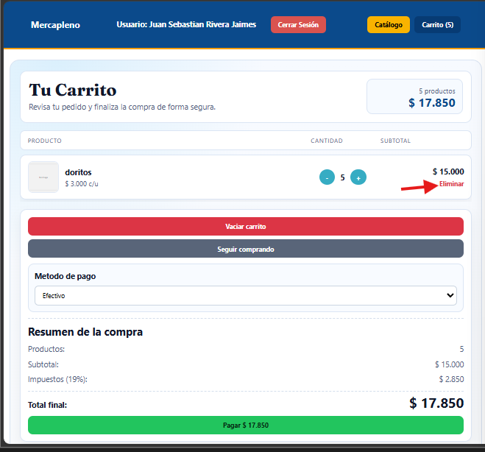
- Cálculo del Total: El sistema mantiene actualizado el valor total final de la compra en la parte inferior del resumen.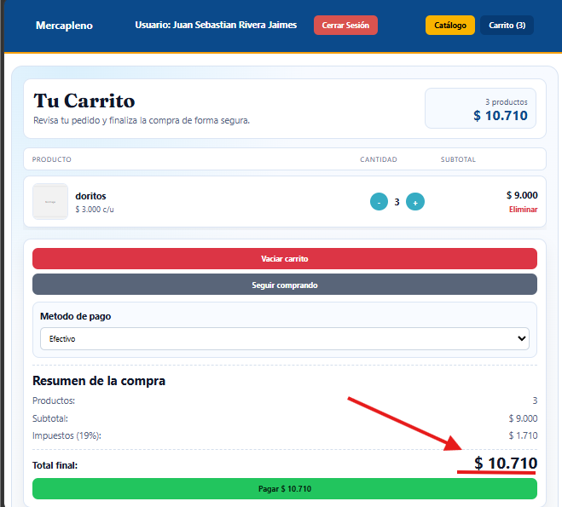
- Escoja el metodo de pago: se ofrece un listado desplegable de los metodos de pagos disponibles en :
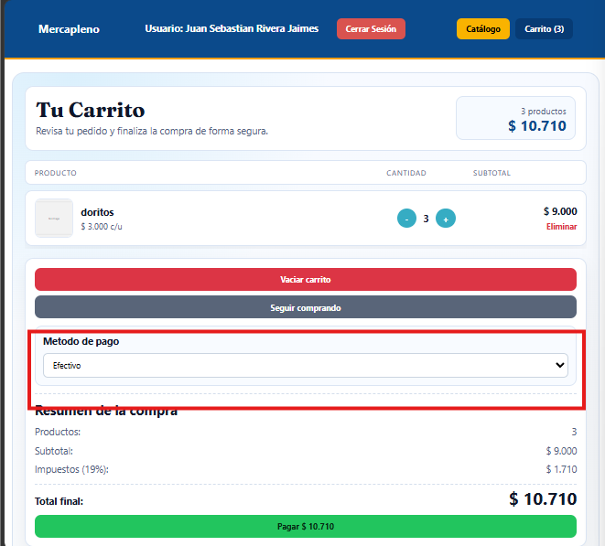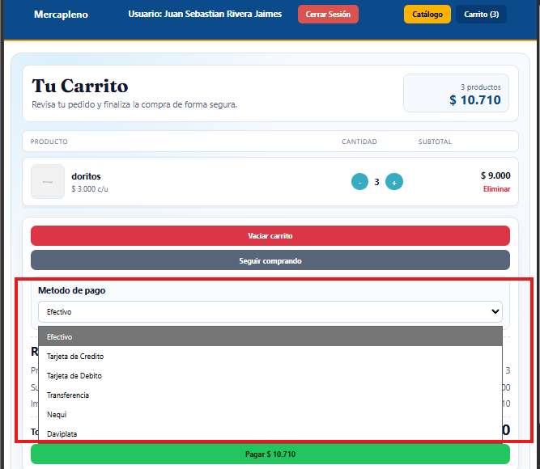

9.4. Generación y Descarga del Comprobante de Venta
- Objetivo: Emitir automáticamente un soporte digital formal en formato PDF al finalizar la transacción comercial.

Procedimiento Paso a Paso:
- Confirmación del Pago: Complete el proceso de pago. Una vez aprobado, el sistema procesará la orden y generará un ID único de Venta.
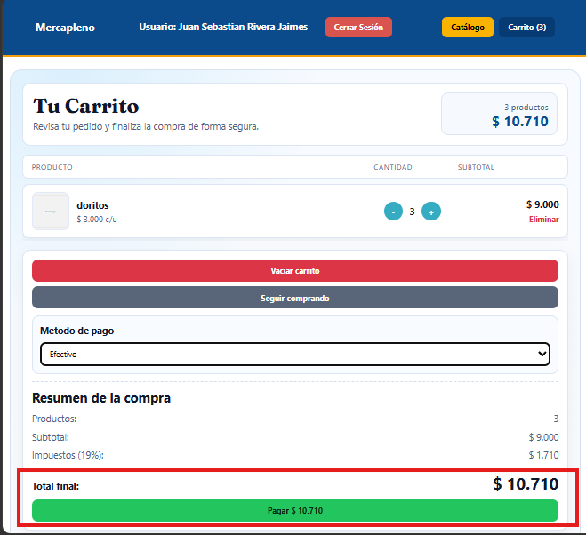
- Generación del Documento: El sistema compila en segundo plano el recibo/ticket digital en formato .PDF.

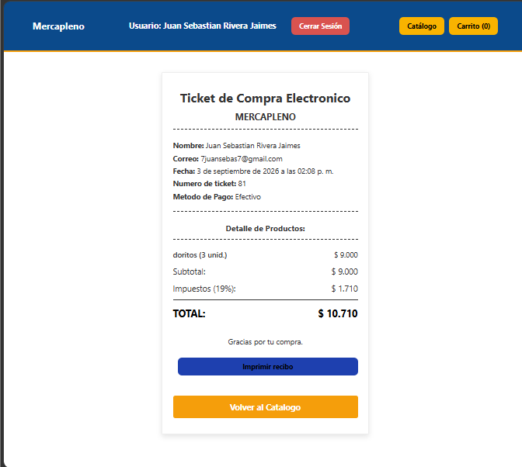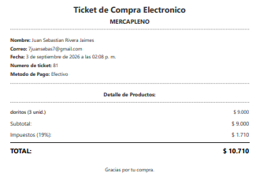

- Descarga Directa: En la pantalla final de confirmación de la orden, seleccione el botón "Descargar Comprobante (PDF)".
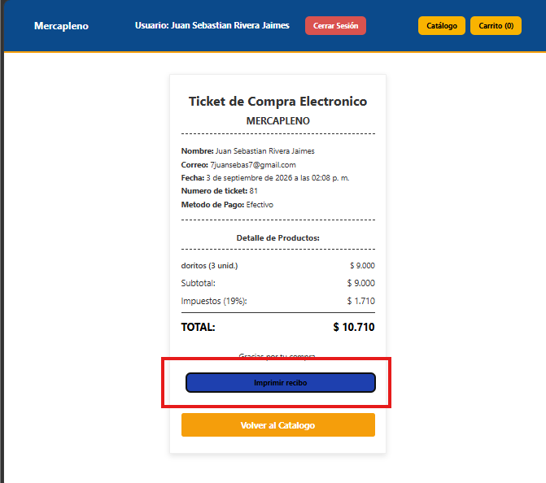
- Estructura del Comprobante PDF: El archivo descargado contiene:
  - Datos de la empresa (Mercapleno, NIT, fecha y hora exacta de compra).
  - Datos del Cliente (Nombre, documento y correo registrado).
  - Tabla con el desglose de productos (Descripción, cantidad, precio unitario y subtotales).
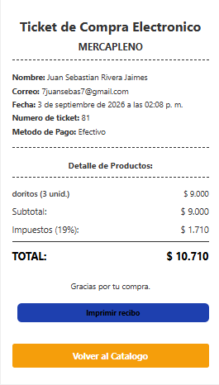
  - Gran Total de la transacción.

10. Gestión de Usuarios
Acceso: Exclusivo para Administrador
Este módulo es el centro de control de acceso al sistema. Aquí podrá gestionar quién entra a Mercapleno, asignar roles y dar de baja cuentas cuando sea necesario.

10.1. Creación de un Nuevo Usuario
Objetivo: Registrar a un empleado o administrador en el sistema para que pueda iniciar sesión.
- En el panel de control principal, haga clic en el botón "Ir a Usuarios".
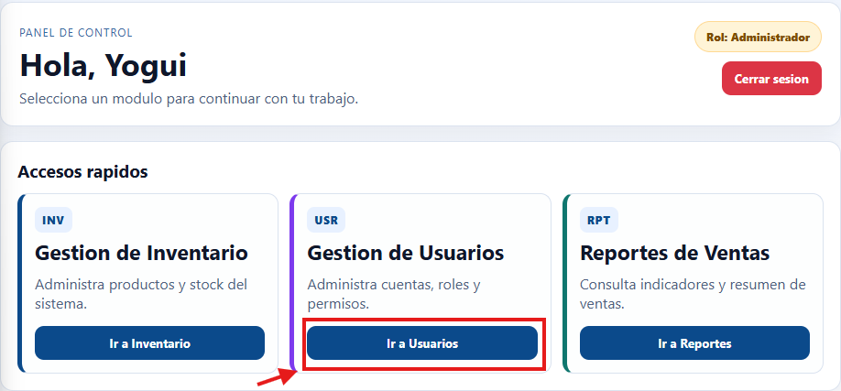
- Haga clic en el botón " Nuevo Usuario" 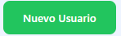ubicado en la esquina superior derecha.
- Complete el formulario con la información: Nombre, Apellidos, Correo Electrónico y seleccione el "Rol" (Administrador, Empleado o Cliente) en el menú desplegable.
- Haga clic en "Guardar". El sistema generará el acceso automáticamente.
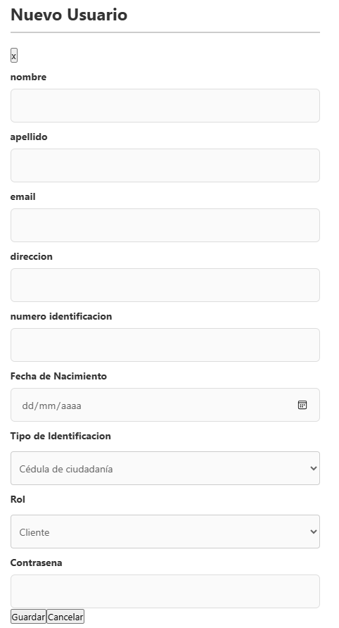

10.2. Edición de usuario
Objetivo: Modificar los datos personales, roles o credenciales de acceso de un usuario existente en la plataforma.
- En la tabla de usuarios, identifique al usuario que desea actualizar. Puede apoyarse en la función de búsqueda (ver punto 6.3) para localizarlo rápidamente.
- Haga clic en el botón "Editar" ubicado en la columna de acciones del usuario correspondiente.
- Se desplegará el formulario "Editar Usuario" con los datos actuales precargados. Actualice los campos necesarios (Nombre, Apellido, Dirección, etc.).
- Si requiere cambiar el nivel de acceso, seleccione el nuevo Rol en el menú desplegable (Administrador, Empleado o Cliente).
- Opcionalmente, si es necesario restablecer la contraseña, ingrese una nueva en el campo "Nueva Contraseña (opcional)".
- Haga clic en "Guardar" para aplicar los cambios al sistema o "Cancelar" para salir sin realizar modificaciones.

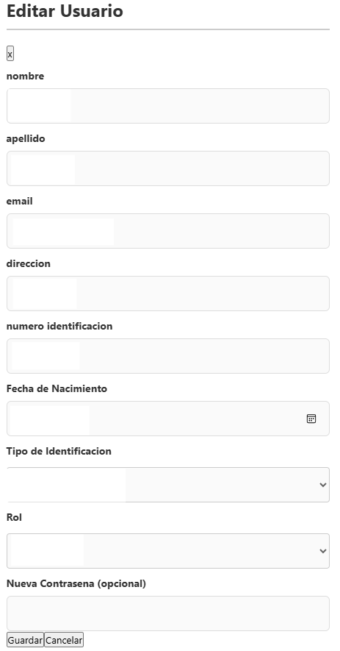

10.3. Buscar usuario
Objetivo: Localizar rápidamente a un usuario específico dentro de la base de datos de la plataforma.
- Ubique la barra de búsqueda situada en la parte superior de la tabla de usuarios.
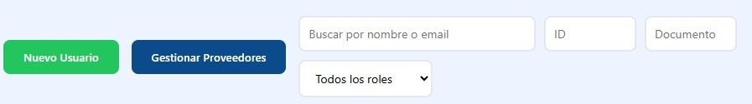
- Ingrese el nombre, apellido o correo electrónico del usuario.
- El sistema actualizará la lista en tiempo real mostrando las coincidencias encontradas.

10.4. Eliminación de usuario
Objetivo: Dar de baja de forma definitiva a un usuario que ya no requiere acceso al sistema.
- Localice al usuario en la lista de registros (utilice la búsqueda del punto 6.3 si es necesario).
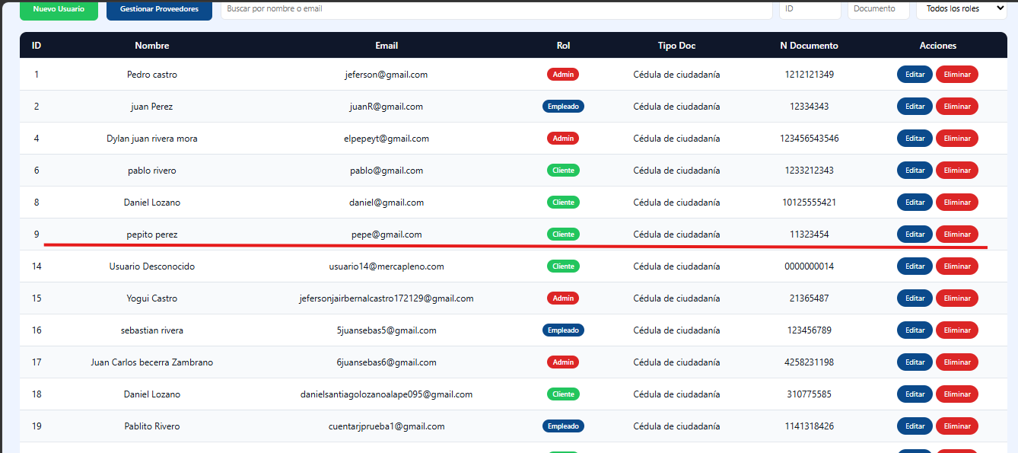
- Haga clic en el icono de "Eliminar" situado en la columna de acciones.
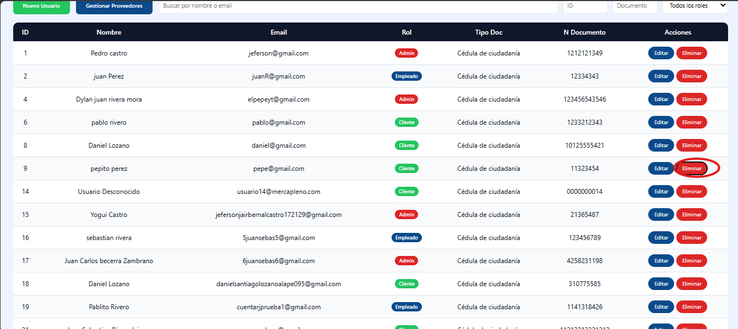

- Se desplegará una ventana de confirmación; verifique que el usuario seleccionado es el correcto y haga clic en "Confirmar".
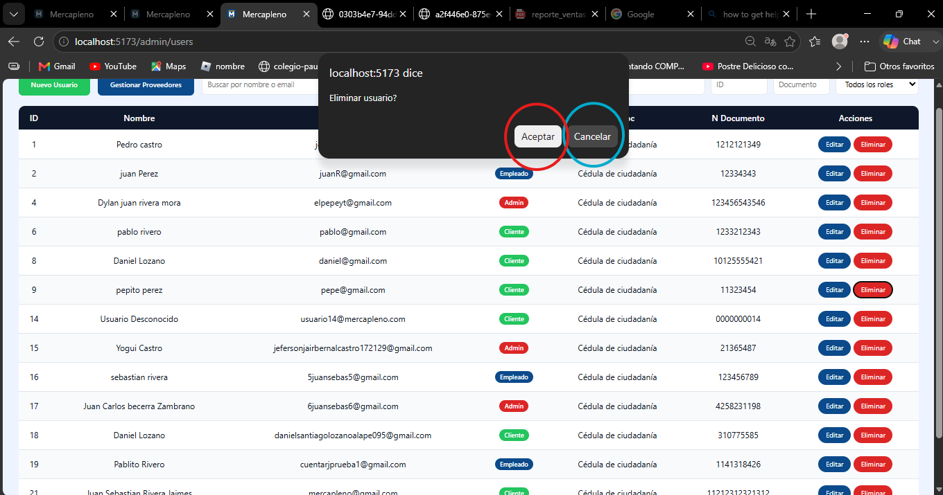
10. Resultado


11. Gestión de movimientos
Acceso: Empleado
Módulo dirigido a la modificación exclusiva del campo del stock en los productos.

11.1. Visualización de stock por producto.
Objetivo: Visualizar cada producto con su stock correspondiente.(Posterior al inicio de sesion con credenciales de empleado.)
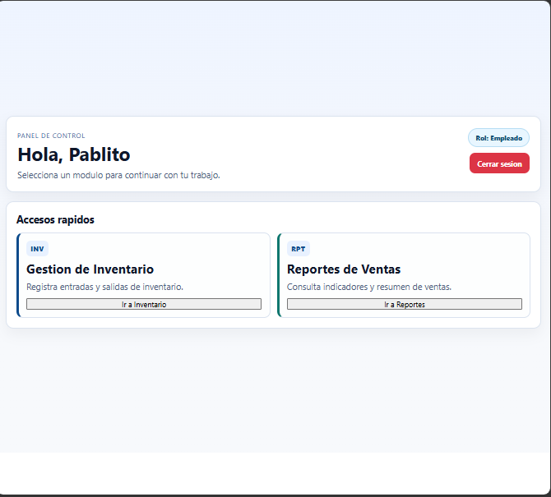

- Desde este dashboard nos dirigiremos a la carta con el nombre de “gestión de inventario” y presionaremos el botón “ir a inventario”.
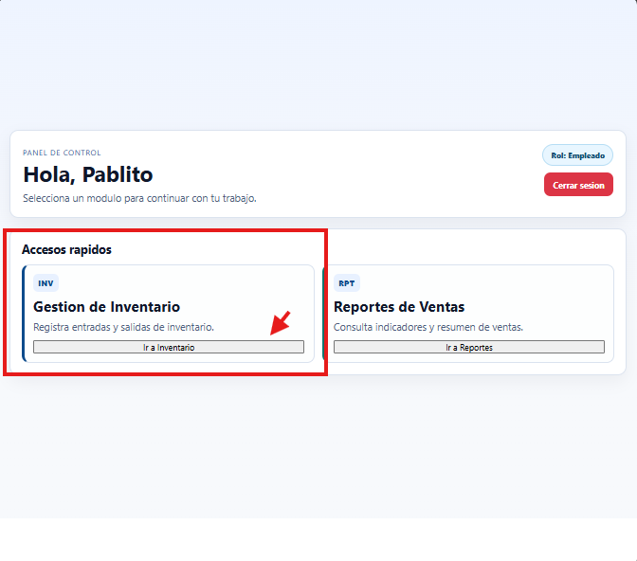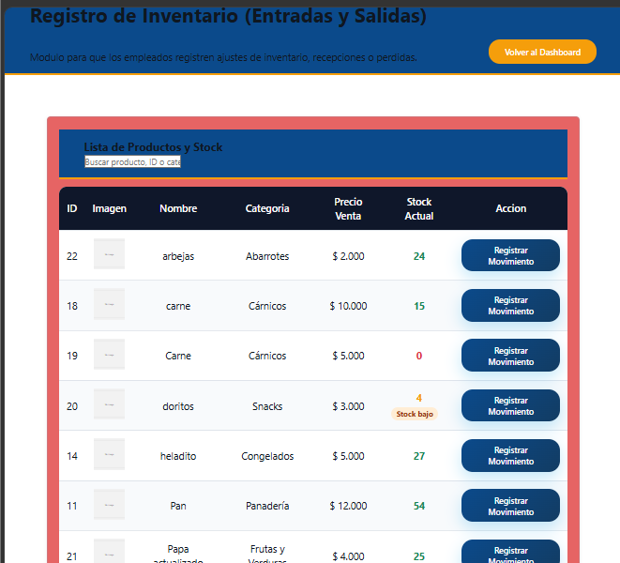

11.2. Búsqueda por id, nombre o categoría.
Objetivo: Realizar búsquedas según las 3 principales características de cada producto.
Paso a paso:
- Ubique la barra de búsqueda.
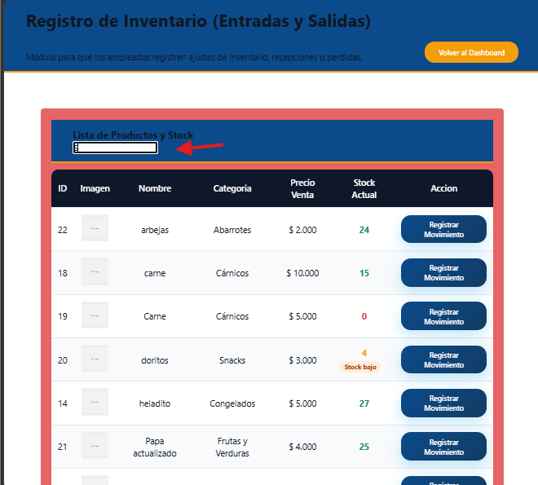

Posteriormente busque por:
- Por Id:
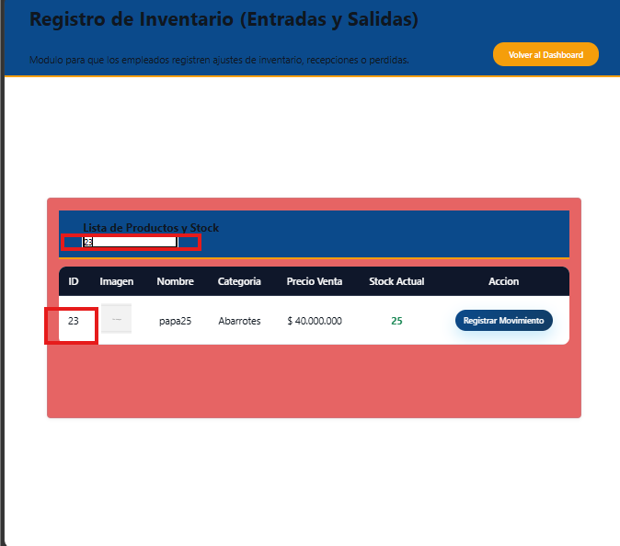
- Por nombre:
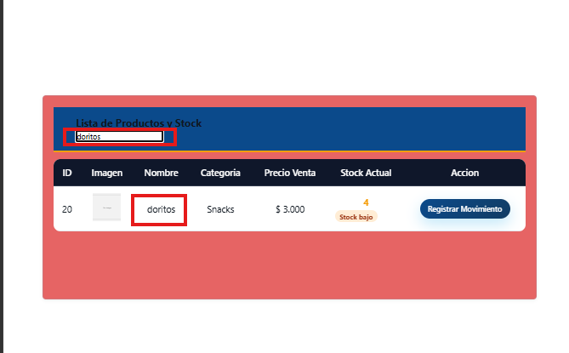

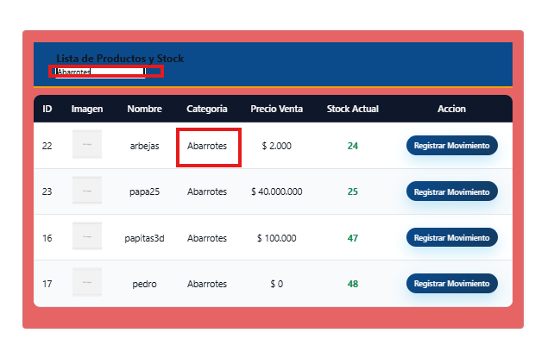
- Por categoría:

11.3. Registro de movimiento.
Objetivo: Permitir al usuario empleado realizar movimientos tipo salida o entrada, afectando asi el stock del producto escogido.
Paso a paso:
- Nos ubicamos en la vista de modificación del inventario.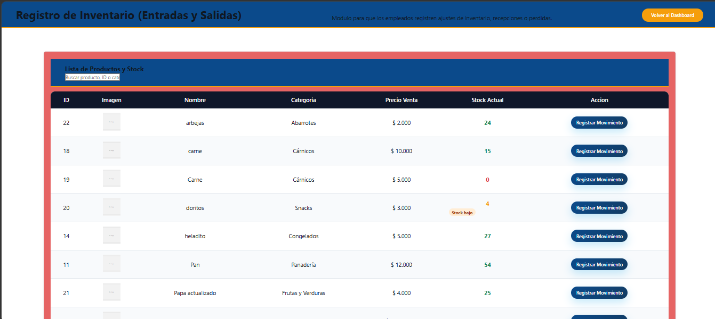
- Procedemos a presionar el botón “Registrar movimiento”, abriendo en consecuencia el formulario de registro de movimiento.
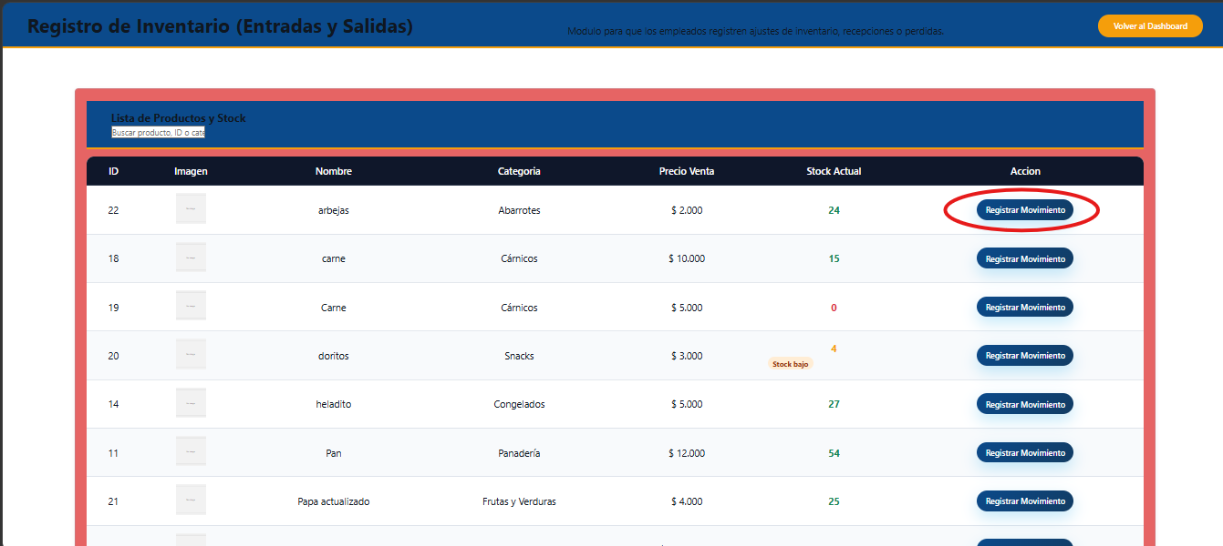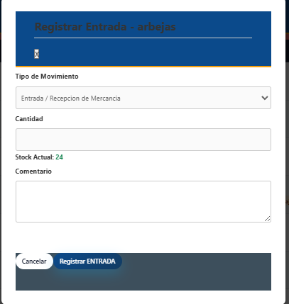
- Desplegamos el menu en el campo “Tipo de movimiento”.
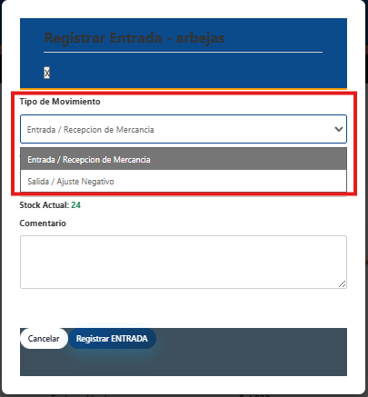
- Escogemos la actividad que deseamos aplicar, de cualquiera de las dos opciones que nos ofrece. (teniendo en cuenta que esta será el movimiento que realizaremos al enviar el formulario.)
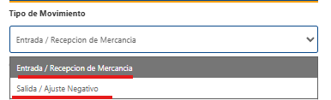
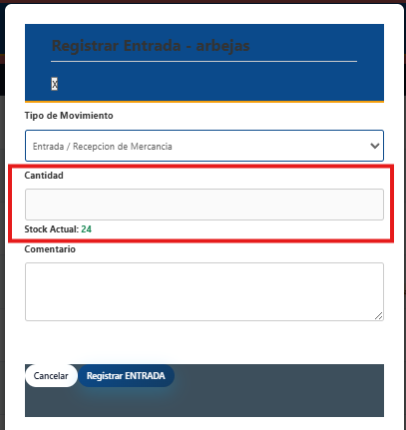
- Nos dirigimos al campo de “Cantidad”, en donde se nos mostrará la cantidad actual existente de unidades, de el producto al que se le está realizando el registro de movimiento.

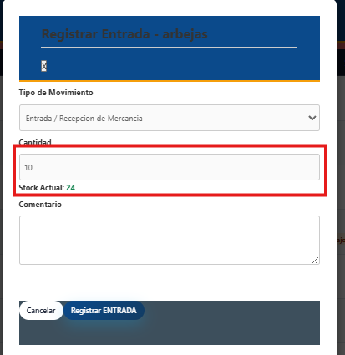
- En este mismo rellenaremos con la cantidad que necesitamos darle salida o entrada.

7.Ubicamos el campo de “Comentario” y adjuntamos una breve descripción del porque se realiza ese movimiento.
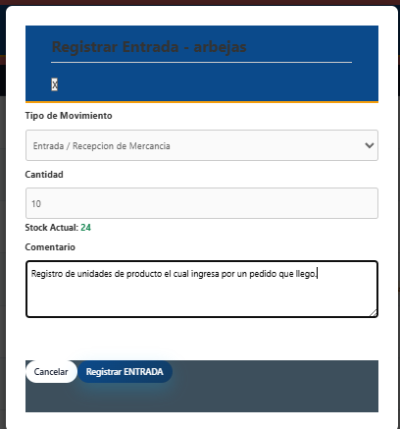
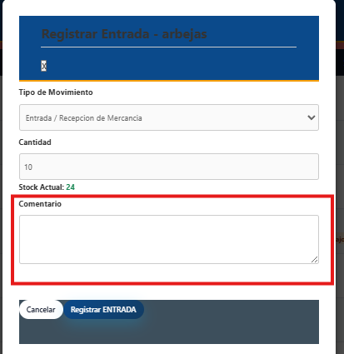

8. Por ultimo terminaremos con el proceso presionando el botón “Registrar ENTRADA”

9. Al terminar el proceso se actualizará el stock del producto al que se realizó el proceso y se realizará una notificación en la esquina inferior izquierda.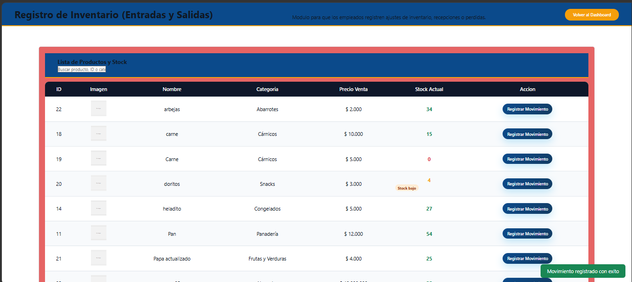

12.Reportes y Estadísticas
Acceso: Administrador y Empleado
Módulo para el control estratégico y análisis de rendimiento del negocio.

12.1. Consulta de indicadores (KPIs)
Objetivo: Conocer el volumen de ventas y los productos más vendidos.
- Haga clic en "Ir a Reportes".
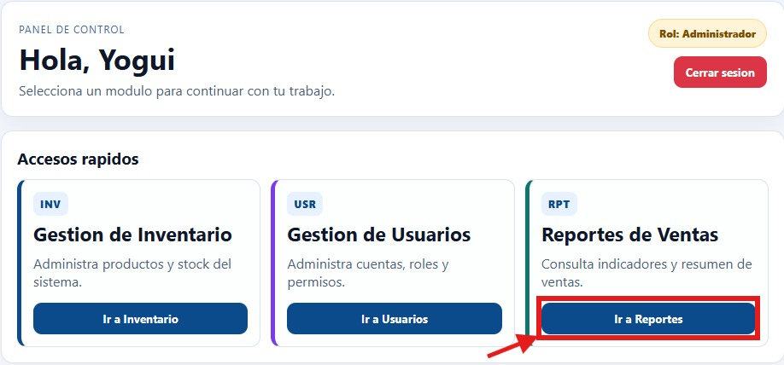
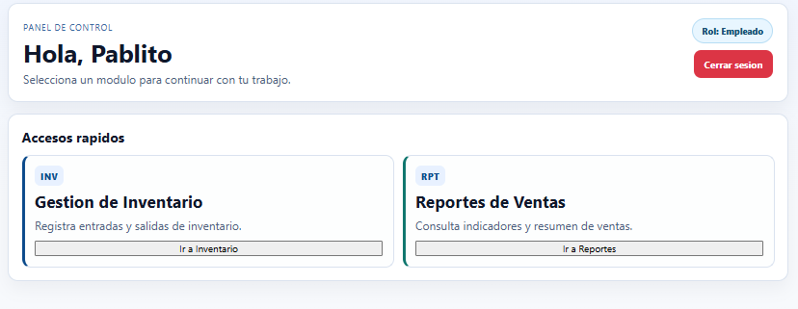

- Visualice el tablero (dashboard) que muestra: Ventas totales y Productos Top.
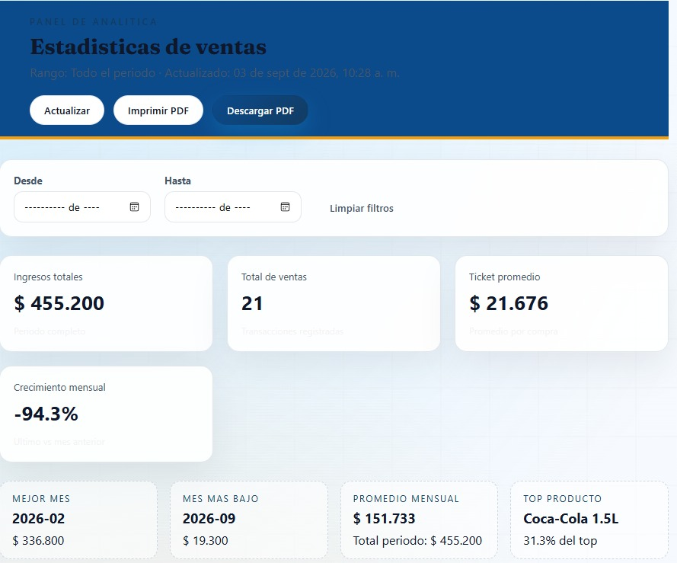
- Utilice el selector de fechas en la parte superior para filtrar los datos.
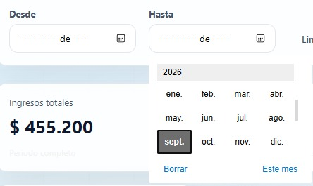

- En caso que quiera renovar los informe para adquirir la información mas reciente, existe el botón de “Actualizar” en la parte superior derecha. este Traerá la información
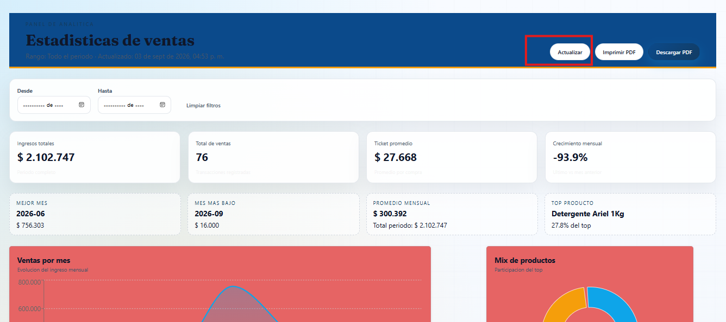.

12.2. Exportación a PDF
- Haga clic en el botón "Descargar PDF" en la esquina superior. El sistema generará un archivo con los datos filtrados, listo para impresión o envío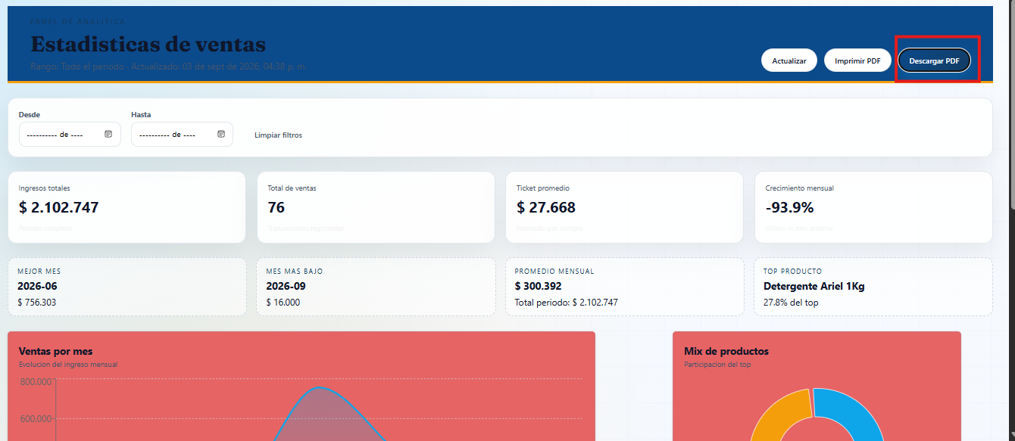
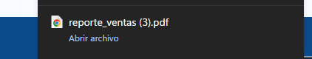

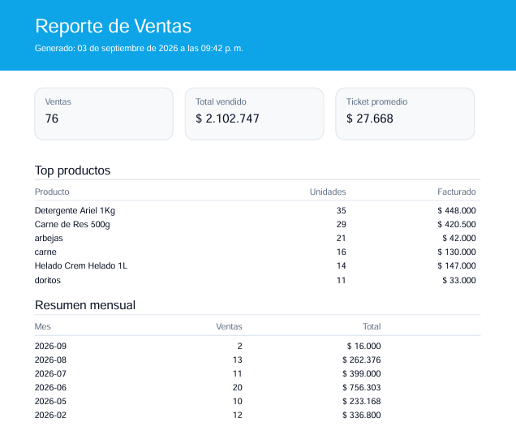

12.3. Imprimir PDF
- Ubica el botón “Imprimir”, en la esquina superior derecha. El sistema tomará el formato pdf y redireccionará al apartado de impresión del computador.
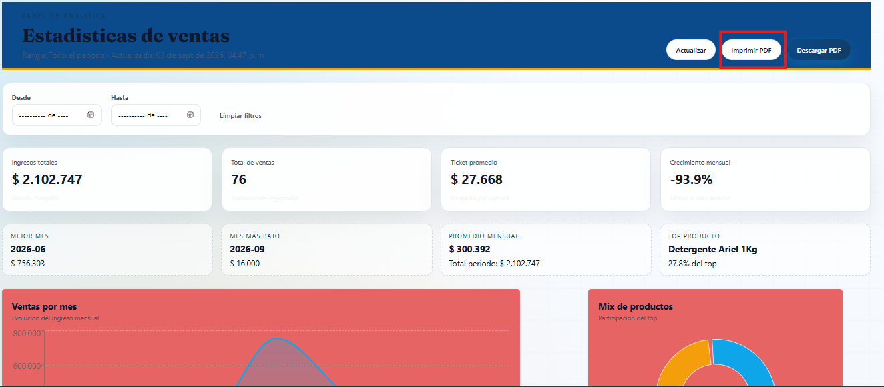
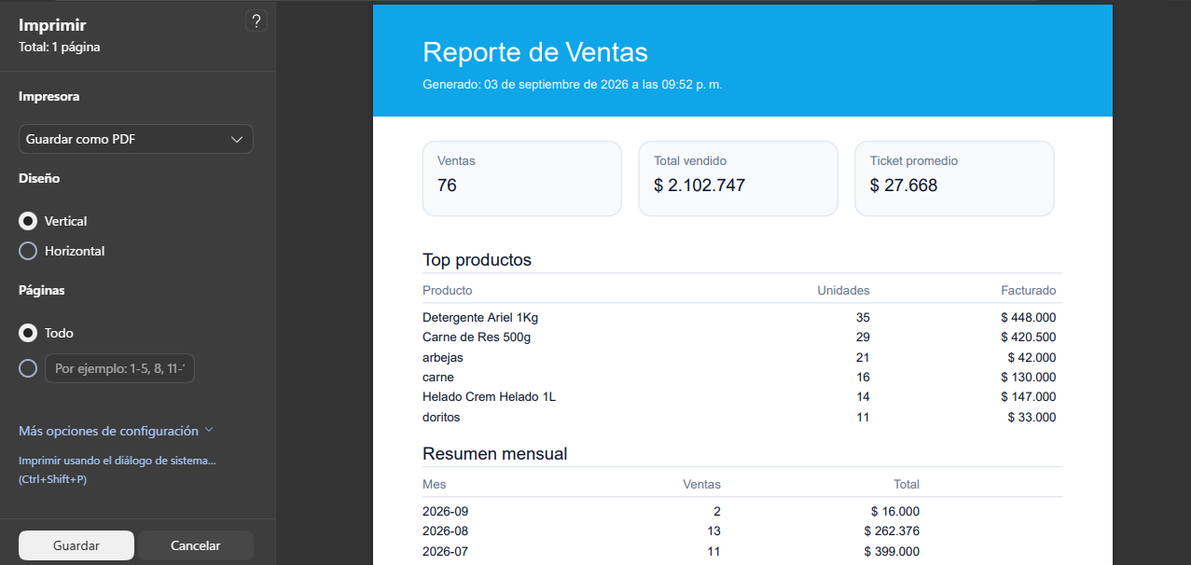

13. Glosario Técnico y de Términos del Negocio
2FA (Two-Factor Authentication): Mecanismo de seguridad que exige dos formas de autenticación: la contraseña del usuario y un código temporal enviado por correo.
Bcrypt: Algoritmo de derivación de claves criptográficas y hashing utilizado para almacenar contraseñas de forma irreversible.
JWT (JSON Web Token): Estándar abierto para la transmisión segura de información de identidad firmada digitalmente entre el cliente y el servidor.
OTP (One-Time Password): Contraseña de un solo uso con vigencia limitada en el tiempo (TTL).
Price Snapshot: Captura del precio unitario de un producto en el instante exacto en que se añade al carrito, protegiendo al cliente ante cambios de precio posteriores.
RBAC (Role-Based Access Control): Método de regulación de acceso a los recursos de un sistema basado en los roles individuales asignados a cada usuario.
Soft Delete: Técnica de desactivación de registros en base de datos mediante cambio de estado sin eliminación física, preservando la integridad histórica.
Stock Actual: Cantidad total de unidades físicas de un artículo disponibles en almacén para su comercialización inmediata.

Ticket Digital: Comprobante electrónico emitido tras finalizar una compra que detalla los productos adquiridos, montos, impuestos y método de pago.

